Основные правила поведения, которые гарантируют безопасность на каникулах:

- Необходимо соблюдать правила дорожного движения.
- Пиротехнические средства разрешаются использовать только взрослым. Перед применением петард, салютов, хлопушек, ракет изучить инструкцию.
- Всегда сообщать родителям, куда идёшь гулять.
- Находясь дома, быть внимательным при обращении с острыми, режущими, колющими предметами и электрическими приборами.
- Воздержитесь от посещения «оживленной» горки с ребенком младше 3-х лет. Не оставляйте своего ребенка без присмотра.
- Выбирая горку для катания, надо обязательно обращаться внимание на то, чтобы она не выходила на проезжую часть.
- Не рекомендуется разговаривать с незнакомыми людьми и обращать внимание на знаки внимания или какие-либо приказы посторонних.
- Не находиться на улице после 22:00 без сопровождения взрослых.
- Не увлекаться длительным просмотром телевизора, многочасовой работой за компьютером.
- Не забывать правила поведения при обнаружении взрывоопасных и неизвестных предметов.

Следование простым рекомендациям поможет обезопасить жизнь и здоровье вашего ребенка и позволит провести зимние каникулы с максимальным удовольствием.

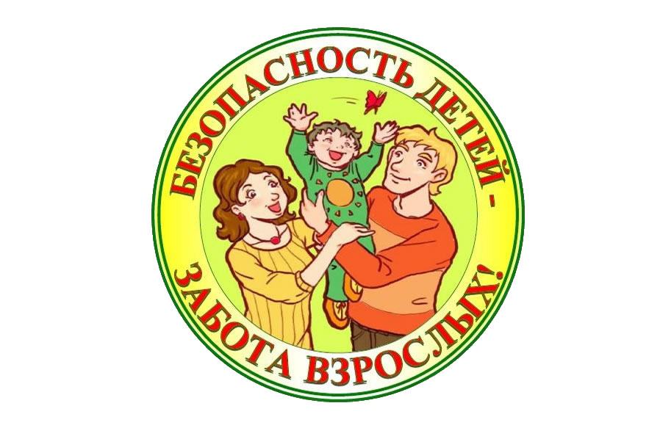
Телефоны экстренныех служб
101 – служба спасения
102 - полиция
103 - скорая
104 – служба газа
112 - единый номер экстренных служб

МКДОУ Детский сад № 19 «Тополёк».
ДЕТЯМ – БЕЗОПАСНЫЕ КАНИКУЛЫ!
Подготовила Маслакова Ю.В.

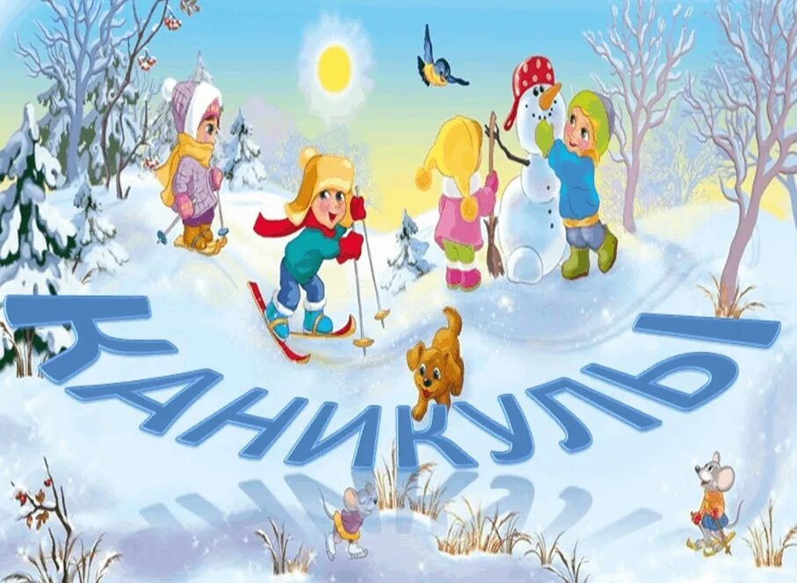

Приближаются зимние каникулы – время, когда дети будут проводить большую часть свободного времени на свежем воздухе.
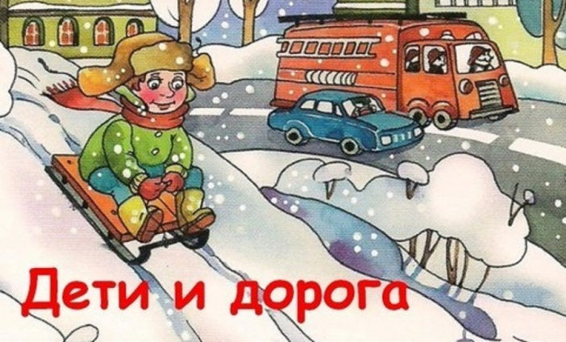
Позаботитесь о безопасности своей и детей!
- Проверьте наличие световозвращающих элементов на одежде!
- В гололед используйте нескользящую обувь, при падении и последующем недомогании обращайтесь в травмпункт.
- Катайтесь на лыжах, коньках, сноуборде, санках вдали от проезжей части – там, где нет машин.
- Переходить проезжую часть улицы только в установленных местах, обозначенных дорожным знаком.
- Видимость ухудшается в снегопад, будьте крайне внимательны.
По статистике, именно на период школьных каникул приходится наибольшее количество ДТП с детьми.

Зима это время забав и веселых игр. Для того чтобы ваш отдых был не только приятным, но и безопасным, стоит задуматься о правилах поведения на горках!
ЗАПОМНИ! Подниматься на горку там, где навстречу скатываются другие люди ЗАПРЕЩЕНО!
- Поднимайся на горку только в месте подъема, оборудованном ступенями.
- Съезжай только после того, как отошел в сторону спустившийся перед тобой человек.
- Не перебегай ледяную дорожку.
- Нельзя кататься стоя на ногах или сидя на корточках.
- Старайся не съезжать спиной, на животе или головой вперед.
- Если мимо горки идет прохожий, подожди, пока он пройдет, и только тогда совершай спуск.
- При первых признаках обморожения, плохом самочувствии, немедленно прекращай катание и скорее звони родителям, чтобы они забрали тебя.
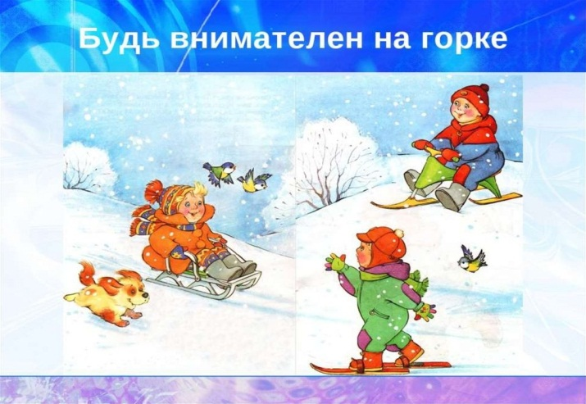
Во время зимних каникул и новогодних праздников необходимо так же уделять особое внимание пожарной безопасности.
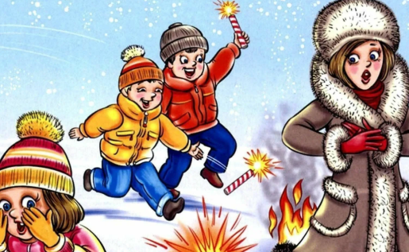
Чтобы самый долгожданный праздник для вас не обернулся пожаром, заранее позаботьтесь о выполнении противопожарных мероприятий!

- Категорически запрещается использовать пиротехнические изделия в помещении.
- Не использовать пиротехнические изделия вблизи зданий, сооружений, деревьев, линий электропередач.
- Не производить запуск пиротехнических изделий в направлении людей, а также в место их возможного появления.
- Категорически запрещено держать работающие пиротехнические изделия в руках.
- Для иллюминации используйте только сертифицированные заводские электрогирлянды.
- Никогда не оставляйте включенные электрогирлянды, если уходите из дома или ложитесь спать.
- Не украшайте елку легковоспламеняющимся материалом.
- Не используйте неисправные розетки, вилки, выключатели.
Помните, именно вы в ответе за жизнь своего ребенка!

